

دولـــــــة فلســــــــطيـــن

وزارة التربية والتعليم العالي

مديرية التربية والتعليم / قلقيلية

مدرسة الفندق الثانوية المختلطة

الصف : السادس الأساسي

التاريخ :18/03/ 2015

الاسم : .................................

الزمن: حصة واحدة فقط

**ا**متحــان نصف الفصل الثاني لمبــحث التكنولوجيـا

السؤال الأول : ضع/ي علامة ( √ ) أمام العبارة الصحيحة وعلامة (× ) أمام العبارة الخاطئة فيما يلي: (6علامات)

1. التكنولوجيا تخدم الإنسان وصحته.( )
2. افترض جيمس لند أن الليمون هو مسبب المرض واستبعده من غذاء البحارة.( )
3. يمكن التحكم بالطائرة من خلال الطيار الآلي.( )
4. نجح عباس بن فرناس في محاولة الطيران.( )
5. الطائرة أسرع وسائل النقل والمواصلات.( )
6. سطح جناح الطائرة محدب من الطرفين.( )

السؤال الثاني : رتب/ي الصور الآتية حسب تطورها من الأقدم إلى الأحدث ( 3 علامات )

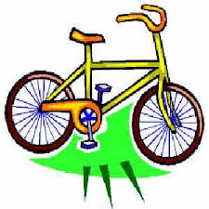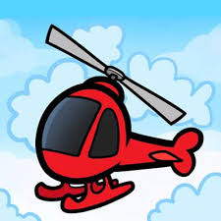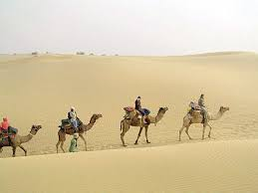

السؤال الثالث : أذكر/ي اثنين لكل من: ( 8 علامات )

1. يستخدم التحليق بالمناطيد لعدة أنشطة منها:......................................و........................................
2. فوائد تكنولوجيا النقل:.........................................و..............................................................
3. أدوات تكنولوجية طبية:..........................................و..........................................................
4. العاملان الأساسيان في تحقيق مبدأ برنولي في الطيران...................................و...............................

السؤال الرابع: ضع/ي دائرة حول رمز الإجابة الصحيحة فيما يلي : ( 4 علامات)

1. الجزء المسؤول عن إنشاء هواء يتحرك فوق جناح الطائرة هو:

أ-الذيل ب- الجناح ج - المحرك

1. ليس لها سطح متحرك على أجنحتها ولا ذيل هي:

أ- الصواريخ ب- المناطيد ج-الطائرة الورقية

1. استخدام التكنولوجيا في الطب ومعالجة الأمراض:

أ-الطب ب-التكنولوجيا الطبية ج-صناعة الأدوية

1. علم وفن نقل الأشياء جواً من مكان للآخر بسرعة كبيرة:

أ-علم الطيران ب-علم الإبحار ج-تكنولوجيا النقل

السؤال الخامس: اقترح حلاً.. (3 علامات)

يقول وائل بأن أي شيء يمتلك جناح يمكنه الطيران هل توافقه الرأي وضح إجابتك.

------------------------------------------------------------------------------------------------------------------------------------------------------------------------------------------------------------------------------------------------------------------------------------------------------------------------------------------

يعاني مزارعين الفراولة في قطاع غزة من تلف المحصول علل ذلك وساعدهم في حل المشكلة.

------------------------------------------------------------------------------------------------------------------------------------------------------------------------------------------------------------------------------------------------------------------------------------------------------------------------------------------

السؤال السادس: (3 علامات)

ارسم جناح طائرة، موضحاً كيف يبدو الهواء أسفل وأعلى الجناح.

اذكر ثلاثة تطبيقات على مبدأ برنولي.

------------------------------------------------------------------------------------------------------------------------------------------------------------------------------------------------------------------------------------------------------------------------------------------------------------------------------------------

**معلمة المادة : لينا الأقرع مدير المدرسة : محمد صوان**

**مع أمنياتي لكم بالتوفيق والنجاح**